Archivní číslo vzorku | 5778
Odběrové číslo vzorku | 2
Pořadové číslo karty vzorku v databázi | 172
Místo | Koclířov, hřbitov
Objekt | Křížová cesta, Pilát
Místo odběru popis | vzorek Popis místo odběru vzorku  Vz. č. 1 (5777) béžová na zlaté miska Piláta  Vz. č. 2 (5778) šedá na zelené spodní strana rámu  Vz. č. 3 (5779) modrá a béžová záhyb modrého šatu Krista  Vz. č. 4 (5845) tmavěšedá na zelené pravý roh výjevu-u nohy biřice
Místo odběru foto | Vzorek č. 2 (5778)  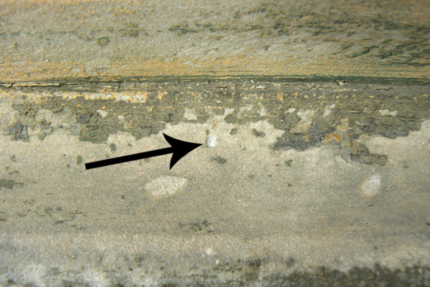  Obrázek 7: Místo odběru vzorku – detail.  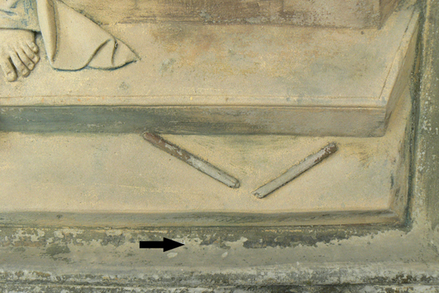  Obrázek 8: Místo odběru vzorku.
Typ díla | Socha
Typ podložky (v případě vzorků povrchových úprav / barevných vrstev) | Kámen
Datace objektu
Zpracovatel analýzy | Kolinkeová Blanka
Datum zpracování zprávy k analýze | 1. 12. 2010
Číslo příslušné zprávy v databázi zpráv | 2010_3

Výsledky analýzy
Statigrafie barevných vrstev a prvkové složení:
Vzorek č. 2 (5778)
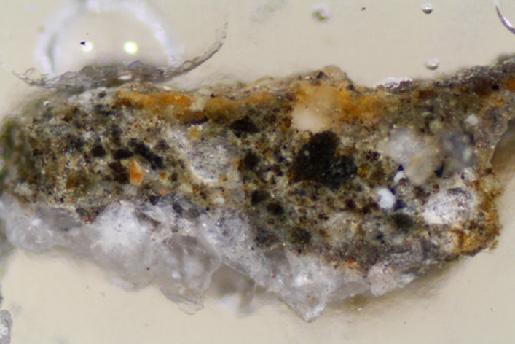
Obrázek 9: Bílé dopadající světlo, fotografováno při zvětšení mikroskopu 50x.

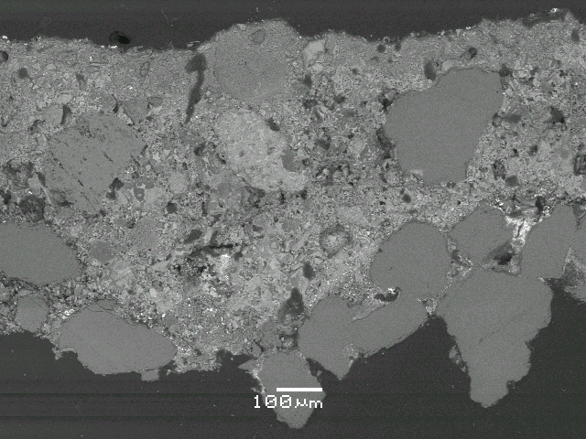
Obrázek 10: Fotografie z elektronového mikroskopu.

1. vrstva | tmel
 | REM-EDS: Ca, Si, Al, Fe, Zn, malé množství Pb, K; povrch navíc S
 | křemenná a silikátová zrna pojena vápennou matrix, malá příměszinečnaté a olovnaté běloby
 | sulfatizovaný povrch

Mikrochemické zkoušky:

Byly provedeny analýzy pojiva barevné vrstvy přemalby pocházející z 80. let 20. století.

1. Důkaz bílkovin přes pyrroly a pyrrolové deriváty.
2. Důkaz vysychavých olejů pomocí fuchsínu.
3. Důkaz rostlinných gum pomocí orcinu.
4. Důkaz přítomnosti CaCO3 pomocí HCl.

Obrázek 16: Místo odběru vzorku č. 4. | Obrázek 17: Místo odběru vzorku č. 5.

Výsledky mikrochemických testů:
Vzorek | Důkaz vysýchavých olejů | Důkaz bílkovin | Důkaz gum | Důkaz přítomnosti CaCO₃ pomocí HCl
Vzorek č. 4 | - | + | - | +
Vzorek č. 5 | + | ++ | - | +

Vzorek obsahuje velké množství ++, Vzorek obsahuje malé množství +, vzorek neobsahuje -.

Fotodokumentace analýzy

